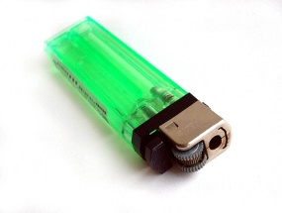
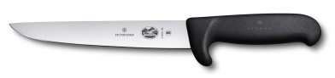
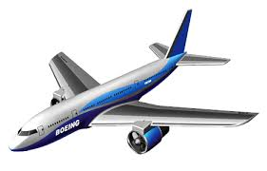
Verilen görsellerin isimlerini altlarına yazalım.(60 puan)
13
Ç SESİ GENEL DEĞERLENDİRME ÇALIŞMASI

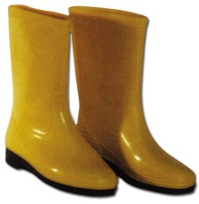
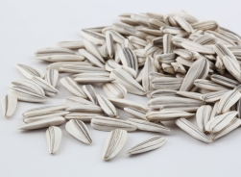
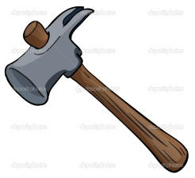
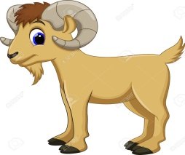

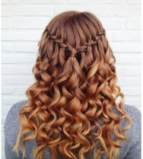

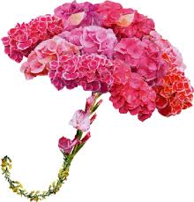
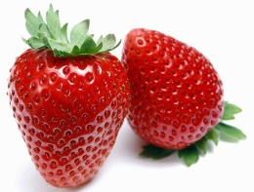

Aşağıda verilen harflerden kelime oluşturalım.(24 puan)
ç-i-k e-l

o-r-u ç-n

r-e-l ç-e

ç-k-i e-ç
ç-o-c k-u

ç-i-ç k-e

Verilen saymada boş yerlere uygun sayıları getirin.(8 puan)
10 – … – 30 – 40 – … – 60 – … – 80 – … – 100

Verilen saymada boş yerlere uygun sayıları getirin.(8 puan)
2 – 4 – … – 8 – … – 12 – … – 16 – … – 20

